14_领导批示函模板
用于项目参赛支持、应用示范和成果推广的呈报件参考
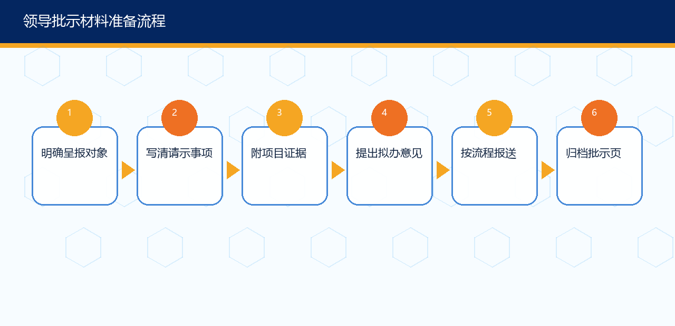
重要提醒
本模板用于学生团队或教师团队向所在学院、学校、合作单位呈报项目进展和申请支持时参考。不得伪造领导批示、不得冒用单位名义、不得把内部批示包装成行政许可或市场背书。正式使用应按单位公文流转和签批制度办理。
一、呈报件模板
关于支持__________项目参加__________赛事/开展应用示范的请示
尊敬的__________：
__________项目由__________团队承担，指导教师为__________。项目聚焦__________领域，围绕__________真实问题，已完成__________（调研、原型、测试、应用、获奖等进展）。现拟参加__________赛事/在__________单位开展应用示范。
为进一步提升项目质量，拟请支持事项如下：一是__________；二是__________；三是__________。
妥否，请批示。
附件：1.项目简介；2.应用证明；3.经费或资源需求清单；4.安全与合规说明。
呈报单位/团队：__________ 日期：____年__月__日
二、拟批示意见栏
批示层级 | 拟批示内容 | 签名/日期
学院/部门负责人 | 同意按程序支持项目参赛/示范，注意安全、合规和知识产权管理。
学校相关部门 | 请创新创业学院/团委/科研处按职责给予指导。
合作单位负责人 | 同意在不影响正常生产经营和保密要求前提下提供场景支持。

三、附件材料清单
附件 | 要点
项目简介 | 一页讲清问题、方案、进展、团队和需求
成果证据 | 照片、数据、测试报告、应用证明、获奖证书
风险说明 | 安全、隐私、知识产权、经费和舆情风险
资源需求 | 场地、设备、导师、经费、企业场景、宣传支持

参考来源与使用提示
来源 | 链接
挑战杯官方网站 | https://www.tiaozhanbei.net/
教育部：中国国际大学生创新大赛（2025）通知 | https://www.moe.gov.cn/srcsite/A08/s7056/202504/t20250417_1189865.html
中国版权保护中心 | https://www.ccopyright.com.cn/
国家知识产权局专利业务办理系统 | https://cponline.cnipa.gov.cn/
国家市场监督管理总局：检验检测机构资质认定相关信息 | https://www.samr.gov.cn/
中国合格评定国家认可委员会CNAS | https://www.cnas.org.cn/
陕西省人民政府 | https://www.shaanxi.gov.cn/
宝鸡市人民政府 | https://www.baoji.gov.cn/

本材料用于课程教学和学生备赛训练。正式参赛、查新、检测、合同签署或对外提交材料时，应以当年官方通知、办理机构要求和学校管理规定为准。

